Коробка передач мотоцикла Урал

Коробка передач служит для изменения передаточного отношения трансмиссии с целью изменения тягового усилия на колесе и скорости движения мотоцикла. Причем, чем больше скорость движения, тем меньше тяговое уси­лие и наоборот. На мотоциклах «Урал» применяются двухвальные четырехступенчатые коробки передач с шестернями постоянного зацепления (рис. 1). Коробка передач мотоциклов «Урал» в отличие от многих современ­ных мотоциклов выполнена отъемной от двигателя, что облегчает ремонт мотоцикла.

Схема коробки передач мотоцикла Урал
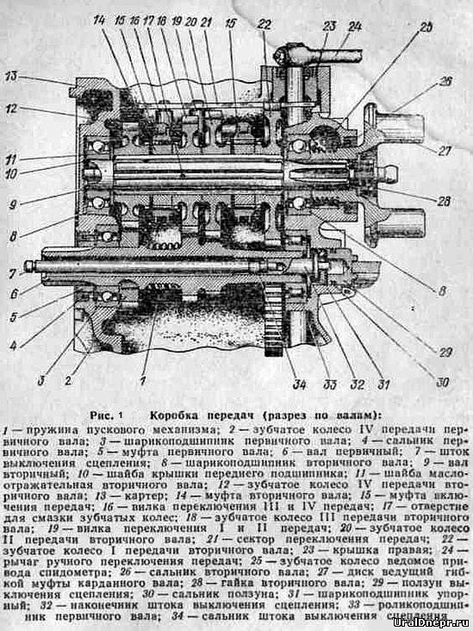

Картер коробки передач мотоцикла Урал изготовлен из алюминиевого сплава, и на последних моделях мотоциклов этот картер имеет съемную заднюю крышку, за счет чего упрощается разборка и сборка коробки передач. Такие коробки передач могут быть установлены на все предыдущие модели, однако в этом случае необходима установка воздухофильтра новой конструкции.
Первичный вал выполнен за одно целое с зубча­тыми колесами передач I, II и III. Шестерня передачи IV напрессовывается на первичный вал и от про­ворачивания фиксируется шпонкой. На передний ко­нец первичного вала напрессовываются шарикопод­шипник № 205 и втулка, по которой работает саль­ник. Втулку следует напрессовывать большой фаской наружу и между муфтой и подшипником вставлять бумажную прокладку.

На задний конец первичного вала устанавливают роликовый подшипник № 12204. Торец внутренней обоймы подшипника с клеймом завода надо ставить наружу. У правильно собранного первичного вала размер по наружным торцам переднего и заднего подшипников должен быть от 133,4 мм до 134,0 мм.

Зубчатые колеса вторичного вала могут свободно вращаться на валу. Для передачи крутящего момента на вторичный вал зубчатые колеса имеют шлицевые венцы, с которыми поочередно входят в зацепление муфты включения передач, перемещающиеся по на­ружным шлицам муфт вторичного вала. Управление муфтами включения передач осуществляется вилками механизма переключения. Муфты включения передач взаимозаменяемы, как и муфты вторичного вала, по­этому при сборке коробки передач мотоцикла Урал можно не опасать­ся их перепутать местами.

На переднем и заднем концах вторичного вала ус­танавливают маслоотражательные шайбы и шарико­подшипники № 304. Кроме того, задний конец вала имеет шлицы для установки ведущего диска упругой муфты кардана, резьбу для гайки крепления диска и шаровой наконечник, на котором центрируется кар­манный вал. «Ведущий диск упругой муфты кардана имеет винтовую нарезку для вращения зубчатого ко­леса привода спидометра. У правильно собранного вторичного вала размер по торцам ступиц шестерен должен быть 106,3—106,7 мм.

Запуск двигателей мотоциклов «Урал» осуществ­ляется через коробку передач и механизм сцепления (рис. 2), поэтому запустить двигатель при включен­ной передаче и выключенном сцеплении невозможно. 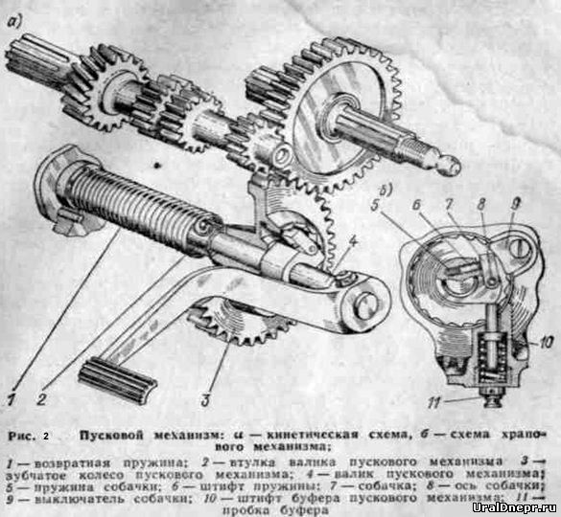
Вал пускового механизма опирается на переднюю втулку, закрепленную на картере коробки передач двумя винтами, и на заднюю крышку картера короб­ки передач. За одно целое с валом выполнен крон­штейн крепления собачки. Собачка за счет пружины и штифта все время отжимается от центра вала, в не­рабочем положении от зацепления с зубчатым коле­сом она удерживается выключателем. Шестерня пу­скового механизма свободно вращается на валу и имеет зубчатый венец, который передает вращение шестерни передачи I первичного вала через шестерню вторичного вала. На пусковом валу установлена воз­вратная пружина, которая одним концом с помощью штифта соединена с валом, а вторым концом — со втулкой. На заднем конце вала установлена пусковая педаль, которая с помощью клинка и специального паза фиксируется на валу во избежание проворачи­вания. Для предотвращения резких ударов и изнаши­вания деталей пускового механизма при возврате пе­дали в крышке картера установлен пружинный буфер.

При нажатии на педаль вал вместе с собачкой поворачивается, преодолевая усилие возвратной пру­жины и закручивает ее. При этом собачка сходит с выключателя и входит в зацепление с храповым вен­цом зубчатого колеса под действием пружины и штифта собачки. При дальнейшем вращении вала вместе с ним начинает вращаться и шестерня, кото­рая приводит во вращение и шестерни передачи I вторичного и первичного валов, а далее через сцеп­ление — и двигатель. После запуска двигателя мотоцикла Урал пе­даль отпускают и под действием возвратной пружины вал поворачивается в обратном направлении, при этом собачка скользит по зубьям храповика, пока выключатель не отведет ее от них. После запуска двигателя пусковая шестерня постоянно вращается.
Устройство механизма переключения передач мотоцикла Урал показано на рис. 3. Механизм переключения имеет ручной и ножной приводы. Переключение передач осуществляется шлицевыми муфтами, которые пере­мещаются вилками переключения передач. Вилки пе­реключения передач I и II и передач III и IV не взаимозаменяемы. 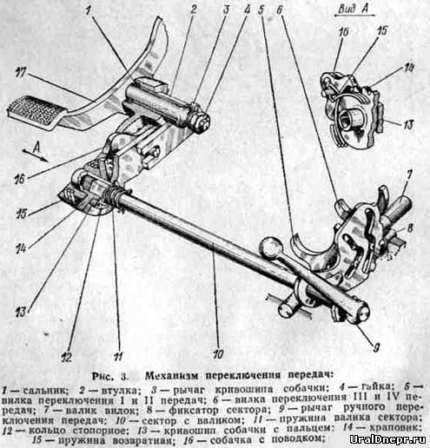
Управляются вилки с помощью сектора, который приварен к валику. В секторе име­ется два фигурных паза, куда входят соответствую­щие шипы вилок. При повороте сектора пазы воздей­ствуют на шипы вилок и сообщают им осевое пере­мещение. Для удержания сектора в определенном положении при включенной передаче на его внешнем радиусе имеется пять канавок, куда входит подпру­жиненный шарик фиксатора.
Для поворота сектора вручную на правый наруж­ный конец валика сектора устанавливают рычаг и фиксируют его клинком. Рычагом ручного переключе­ния можно установить сектор в любое из пяти поло­жений: передача I, нейтральное положение, переда­ча II, передача III, передача IV. Левый конец вали­ка сектора переключения своим хвостовиком квадрат­ного сечения входит в соответствующее отверстие храповика механизма ножного переключения. Храпо­вик опирается па крышку картера коробки передач. Справа на храповик устанавливают кривошип собач­ки и во избежание осевого перемещения фиксируют стопорным кольцом. На кривошипе имеется палец, который входит в паз рычага, установленного на шлицах валика педали переключения передач.
При отсутствии воздействия на педаль детали ме­ханизма ножного переключения с помощью возврат­ной пружины устанавливаются так, что собачка не входит в зацепление с храповиком, поэтому при ра­боте рычагом ручного переключения храповик сво­бодно поворачивается, не взаимодействуя с деталями механизма ножного переключения. Если производит­ся воздействие на педаль, то она поворачивает рычаг, который, в свою очередь, перемещает кривошип с со­бачкой. Под действием возвратной пружины собачка входит в зацепление с одним из зубьев храповика и поворачивает его, а вместе с ним и сектор. Угол по­ворота кривошипа, а следовательно, и остальных де­талей ограничивается двумя регулировочными вин­тами. Поэтому собачка поворачивает храповик толь­ко на один зуб, вследствие чего механизмом ножного переключения можно переключить передачи только с одной соседней на другую.

При воздействии на переднее плечо педали пере­дачи переключаются с высшей на низшую; при воздействии на заднее плечо — с низшей на высшую. После снятия усилия с педали детали механизма ножного переключения с помощью возвратной пружины занимают нейтральное положение.

Если в коробке передач мотоцикла Урал включена передача I и к переднему плечу педали приложено усилие, то при повороте кривошипа собачка попадает на гладкую поверхность храповика (без зубьев). В этом случае усилие на храповик не передается и весь механизм застрахован от поломок. То же самое происходит и при воздействии на заднее плечо педали, если вклю­чена передача IV.

Эксплуатация и ремонт коробки передач. В про­цессе эксплуатации коробки передач мотоцикла Урал необходимо про­верять уровень масла, не допускать его подтекания. При обнаружении подтекания масла следует подтянуть болты крепления или заменить уплотнительные элементы: прокладки, сальники. Через каждые 4000 км пробега масло подлежит замене.

Иногда может потребоваться регулировка меха­низма ножного переключения, например при ослаб­лении контргаек и выворачивании регулировочных винтов-упоров или после переборки коробки.

Для проверки регулировки потребуется переклю­чать передачи со II на III и наоборот. Для этого, пе­ремещая мотоцикл вручную, надо добиться легкого переключения передач рычагом ручного переключе­ния,

или, поставив мотоцикл на подставку, запустить двигатель и проводить регулировку с работающим двигателем и вращающимся задним колесом. При переключении с высшей передачи на низшую (с III на II) необходимо надавить на переднее плечо пе­дали. При этом педаль повернется против часовой стрелки (если смотреть слева), а кривошип собачки будет поворачиваться по часовой стрелке и, следова­тельно, будет упираться в верхний упор. Поэтому его и надо регулировать.
Правильность регулировки проверяют рычагом ручного переключения. Для этого, держась рукой за рычаг ручного переключения, необходимо нажать на переднее плечо педали (переключить коробку пере­дач с III передачи на II) до упора. Затем, покачивая рычаг ручного переключения, убедиться, что сектор удерживается фиксатором. Если упор отрегулирован неправильно, то при легком покачивании рычаг вме­сте с сектором поворачивается на небольшой угол и становится на фиксатор. По рычагу ручного пере­ключения чувствуется, что под действием педали сек­тор немного «проскочил» шарик фиксатора, а затем под действием шарика, когда усилие с педали сняли, повернулся назад и занял правильное положение, т. е. переключение передач происходит с «доскоком» после снятия усилия с педали.

Если такие отклонения выявлены, то необходимо отрегулировать положение верхнего упора следую­щим образом: если ход рычага ручного включения мал, т.е. пе­редача недовключается, то упор необходимо вывер­нуть; если ход рычага ручного включения велик, т. е. рычаг проходит положение, соответствующее фикса­ции, то упор необходимо завернуть.

После регулировки необходимо проверить пра­вильность включения. Положение нижнего упора ре­гулируется аналогично, но при переключении с низ­шей передачи на высшую (со II на III). Если пере­дача недовключается, нижний упор надо вывернуть. Если ход сектора велик, и он проходит положение фиксации, упор надо ввернуть.

Ремонт коробки передач заключается обычно в замене изношенных деталей новыми.Предельно допустимые износы деталей и зазоры в сопряженных деталях коробки передач не должны превышать приведенных ниже:
Износ на диаметр, мм:

вилка переключения передач (по ширине)…………………………0,40

палец вилки переключения передач………………… ……………0,20

Диаметральный зазор, мм:

вал вторичный - зубчатые колеса вторичного вала ...….……......0,25

валик вилок переключения - вилки переключения………………0,25

Осевой зазор, мм:

вилка переключения передач - муфта переключения

передач (по ширине)…………………………………………………1,00

палец вилки переключения - паз сектора………………… ………0,80

Чаще всего изнашивание происходит по шлицам включения на. зубчатых колесах и. муфтах. Внешним признаком повышенного износа является самопроизвольное выключение передач во время движения. Это же будет наблюдаться при неправильной регулировке упоров. Детали, пришедшие в негодность, необходимо заменить.

Долговечность деталей КП зависит от правильной эксплуатации. Необходимо, чтобы сцепление полно­стью выключалось (не «вело»), при переключении передач по возможности выравнивать скорость дета­лей коробки в момент переключения. Кстати, опыт­ные водители могут переключать передачи бесшумно, не пользуясь сцеплением, а только лишь подбирая обороты двигателя ручкой газа. Начинающим води­телям пренебрегать сцеплением не следует, а вот па­раллельно с выжимом сцепления делать «перегазов­ку» при переключении передач желательно. Кроме износа шлицев включения передач, рас­пространенной неисправностью является износ собачки пускового механизма. Причинами износа могут быть плохой запуск двигателя, поломка возвратной пружины пускового механизма или выпадение переднего конца пружины из втулки. При поломке или выпадании пружины педаль кикстартера мотоцикла Урал не возвращает­ся вверх после запуска, собачка долгое время проскальзывает по зубьям храповика и изнашивается. Для устранения дефекта надо снять коробку, втулку вала кикстартера. Если пружина цела, ее надо растянуть на 7—10 мм, чтобы предупредить выпадание. Если пружина поломана — ее надо заменить. При плохом запуске двигателя приходится часто пользоваться кикстартером, поэтому собачка изнашивается. Изношенную собачку надо спять, развернуть неизношенной гранью в сторону храповика и собрать ко­робку передач.

